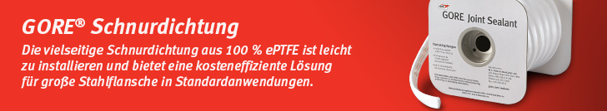

Sehr geehrter Kunde,

sind Sie auf der Suche nach einer zuverlässigen Dichtung für Stahlflansche mit großen Durchmessern, unebenen oder korrodierten Oberflächen sowie für rechteckige oder unregelmäßig geformte Flansche?

Wegen ihrer Zuverlässigkeit – und der einfachen und kostengünstigen Installation – zählt die [GORE Schnurdichtung](https://www.gore.de/products/gore-schnurdichtung) in vielen Anlagen in den Bereichen Wartung, Reparatur und Betrieb zum Standard.

* Typische Anwendungen: Tank-Mannlöcher, Lüftungsschächte, Gehäuse
* besteht aus 100 % monoaxial expandiertem PTFE (ePTFE). Durch die spezielle Expansionstechnologie von Gore wird ein hoher Faseranteil erreicht.
* Der hohe Faseranteil verbessert Festigkeit sowie Abdichtverhalten und sorgt für eine weiche, anpassungsfähige Oberfläche, die kleinere Flanschunregelmäßigkeiten problemlos ausgleicht.
* Einfach und kostensparend: Sie haftet sofort am Flansch und lässt sich zu einer Dichtung schließen, indem die Enden einfach übereinander gelegt werden. So kann selbst das Abdichten von vertikalen Flanschen von einer Person allein erledigt werden. Eine sichere, dauerhafte Abdichtung bedeutet minimalen Wartungsaufwand. Weniger ungeplante Stillstände sorgen wiederum für eine gesteigerte Produktivität – und damit für Kostenvorteile.

Erfahren Sie mehr über das Produkt auf der Gore Webseite:

* [Produktüberblick](https://www.gore.de/products/gore-schnurdichtung)
* [Datenblatt](https://www.gore.com/resources/data-sheet-gore-joint-sealant) (Englisch)
* [Installationsanleitung](https://www.gore.de/resources/installationsanleitung-gore-schnurdichtung)
* [Zertifikate](https://www.gore.de/de/resources/search?f%5b%5d=product:136&f%5b%5d=content_type:336&f%5b%5d=language:de)

Bei Fragen können Sie sich gerne bei (Ansprechpartner) unter (Telefonnummer) oder (E-Mail Adresse) melden.

Mit freundlichen Grüßen,

(Ansprechpartner)

(Signatur Ansprechpartner)

